大成工程建设集团有限公司招聘简章

公司简介：
华特控股集团是以“公路建材”和“公路建筑”为核心产业的高度专业化实业型企业。华特集团年营业额超过50亿元，连续十余年位居厦门市的前50强企业、纳税特大户，并多次位居厦门市制造业十强。
华特旗下主要有三个业务板块：
1）沥青材料板块
2）工程建设板块
3）沥青商砼板块
大成工程建设集团有限公司为华特控股集团下属全资子公司，公司注册资本5.1 亿元人民币。公司主要承建高等级公路、市政、桥梁、隧道、房建、水利水电等工程项目，经营范围涉及工程施工、基础设施投融资、机械租赁等领域，具备年综合施工能力超50亿元的建设规模。
公司业务遍及国内外，国内业务辐射福建、浙江、四川、江西、广东、贵州、河北等多个省市自治区市场，所建工程多次获得荣誉，逐步在软土地基处理、改性沥青SMA路面、隧道工程施工等方面形成独到见解及特色；国际化事业涉及非洲的赞比亚、肯尼亚、大洋洲的澳大利亚及东南亚等地，目前在赞比亚已投资石料开采加工厂，完成多个生产基地的建设，海外总部也正在建设阶段。公司在海外的发展受到省、市相关部门的好评，为当地经济发展做出一定贡献。
是一家有着二十多年发展历程，工作面覆盖国内、国际，产业链覆盖施工、养护、检测、技术研发的标准化、规范化建筑企业。

企业资质 企业荣誉
- 公路工程施工总承包壹级 鼓浪杯
- 市政公用工程施工总承包壹级 闽江杯优质工程
- 桥梁工程专业承包壹级 、路面、路基专业承包壹级 国家优质工程奖
- 隧道工程专业承包壹级 2015年度非洲最具品牌价值奖
- 公路养护工程施工一类、二类（甲、乙级） 福建建筑企业100强
- 水利水电工程施工总承包叁级 中国建设银行总行级重点客户
- 公路工程综合乙级检测 纳税大户
- 赞比亚房建一级 厦门市诚信示范企业
- 赞比亚道路一级
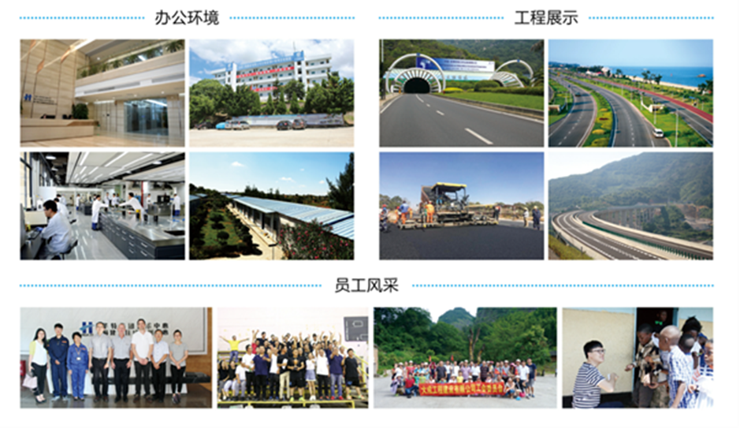

企业精神 处理与员工关系的愿景、指针
崇德、匠心、创新 尊重个人、集体奋斗、共谋发展、共享幸福
企业关心人、人关心绩效、使人发展、使企业发展

公司实业使命 公司经营特色
用我们充满激情的劳动和创造， 以高速公路、国省道为主的机动式施工项目
让世界上更多的人享受到公路 和以市政公用工程为主的基地式施工项目相
出行的便捷、舒适和安全，最大 结合；新建项目施工和养护项目施工相结合；
限度为社会和公司的利益相关人 国内市场和海外市场相结合；单纯施工与
创造幸福。 投资代建相结合。

公司发展理念 公司发展愿景
常怀敬畏之心，常念责任之重。 做行业里有影响力的企业，
强配置、严管理、出精品、 做社会上受尊重的公司。
树品牌、做久远。

如果你想拥有一个“个人价值自我实现、全方面学习的优秀平台
如果你想拥有一个“简单、理性、宽松、和谐的工作氛围
如果你想拥有一个“与国际化公司共同发展的历程
如果你想拥有一个“用双手改变命运的机会”
欢迎，加入大成集团
（宣讲教室： ）



招聘需求
岗位 | 工作内容 | 专业要求 | 所需人数
工程技术岗 | 主要负责现场施工、质量、参与施工技术交底，组织测量放线，制度并调整施工计划，监督质量等工作 | 土木工程、水利工程、道路与桥梁、市政工程等相关专业 | 10
内页资料岗 | 执行项目资料管理制度，规范图纸变更、工程合同、贯彻文件资料收发、保管制度。 | 土木工程、水利工程、道路与桥梁、市政工程等相关专业 | 10
造价预算岗 | 执行项目造价预算制度，完成项目计量工作、工程量预审、核算工作 | 工程造价、土木工程、水利工程、道路与桥梁、市政工程等相关专业 | 10
安全岗 | 执行项目安全管理制度、推动公司安全生产工作顺利开展，做好项目安全防护、文明施工工作 | 安全工程、交通工程等相关专业。 | 10
试验岗 | 主要负责试验检测，控制项目质量等方面工作 | 材料科学、土木工程、试验检测等相关专业。 | 10
设备管理岗 | 执行公司设备规章制度，根据生产情况进行设备采购、使用、调度、维修及保养工作，并建立相应台账等工作 | 机械及自动化、设备工程等相关专业 | 10
材料管理岗 | 执行公司材料规章制度，掌握熟悉工程所需材料，根据项目情况参与申报材料计划，参与采购、进出库管理，做好相应台账工作 | 材料、土木工程、统计学等相关专业 | 10
综合管理岗 | 执行公司人资制度、完善人资六大模块、执行行政综合管理工作、执行企业文化宣传等企划方面工作 | 人力资源、汉语言文学、行政管理、新闻学、法律、工商管理等相关专业 | 5
商务管理岗 | 负责海外项目关系协调工作、负责对接当地政府对应工作、翻译工作 | 工程英语、商务英语等相关专业 | 5
财务管理岗 | 负责项目往来款、现金流及合同会签，确保账目清晰，监督成本控制等工作 | 财务管理、会计、审计学、统计学等相关专业 | 5

联系电话：0592-5558597 谢先生
投递邮箱：dcgc@xmhuate.com
xiewq@xmhuate.com、 zhengqs@xmhuate.com
公司官网：http://www.xmhuate.com/

